ALGUNAS ESTRATEGIAS COOPERATIVAS Y LOS MOMENTOS EN LOS QUE SE PUEDEN UTILIZAR DENTRO DE LA UNIDAD DIDÁCTICA
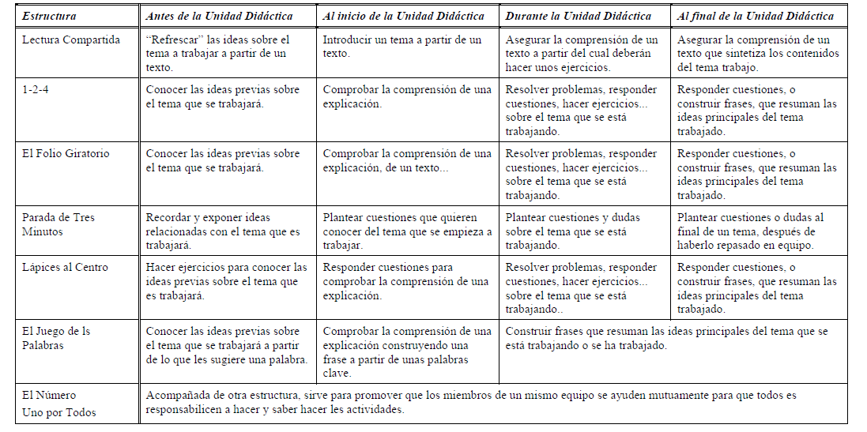

FUENTE: Pere Pujolàs: Aprendizaje Cooperativo y Educación Inclusiva: Una forma pràctica de aprender juntos
alumnos diferentes (Universidad de Vic. 2009)

